Tarea 2: Diseño y verificación de un divisor secuencial basado en sumas y desplazamientos

Bernardo Enguix Chordá, Marcos Ibáñez Fandos, Salvador Marí Selfa, Arnau Mora Gras, Julia Navarro Vicent, Carlos Villena Jiménez

# **INTRODUCCIÓN**

La tarea consiste en diseñar y verificar un divisor binario con el objetivo de implementar directamente el ASM mediante systemVerilog y de ejercitar la realización de bancos de pruebas con systemVerilog con RCSG, cobertura funcional, clases,  modelos de referencia, interfaces,  bloques de reloj y aserciones.

# **ESTRUCTURA**

Diseño Etapa RTL:

1. Diseño Componente Data-path
2. Diseño Componente Control-path
3. Descripción del sistema y verificación funcional

Diseño Verificación:

1. Simulación. Compilación del sistema y simulación lógica
2. Verificación lógica BÁSICA del diseño realizado
3. Verificación intermedia y avanzada

# **ETAPA RTL. DESCRIPCIÓN DEL SISTEMA COMPLETO Y VERIFICACIÓN FUNCIONAL.**

#### 1.1 Descripción del nivel de jerarquía top.

El diseño de nivel jerárquico top es el Divisor_Algoritmico. El tamaño de Números de entrada es 32 bits.

Fig.1 Bloque Divisor

Puertos de entrada y salida:

Fig.2 Puertos

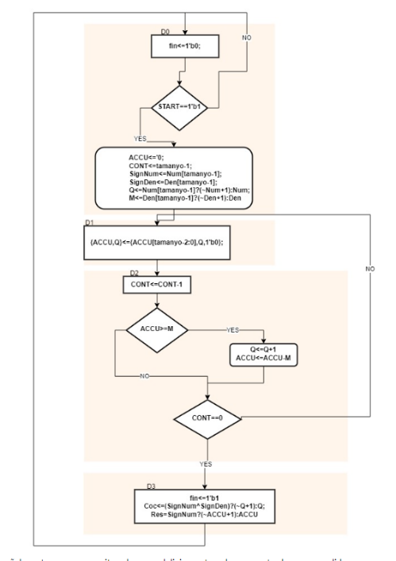El divisor de complementos que se va a implementar estará basado en el código ASM dado en la tarea. Se hace una implementación directa del ASM mediante un único fichero systemVerilog, que implementará de forma única tanto el Control-Path como el Data-Path.

Este ASM tendrá 4 estados.

**Estado 1** - Standby.

**Estado 2** - Actualización de los valores.

**Estado 3** - Operación de suma.

**Estado 4** - Fin.

En este bloque inicial se puede ver las señales externas de entrada y salida correspondientes al acceso al divisor descritas en la Fig.2.

También se conocen los parámetros internos del Divisor.

Se define un contenedor del estado, **state**, en el que tendremos 4 constantes ya que hay 4 bloques; **S0**, **S1**, **S2**, **S3**.

Se emplean dos parámetros para el de valor de complemento a dos; **mem** de 32 bits y **c2s**.

Para el cociente del contador se tienen las variables de 32 bits; **q** y **posDen**. También se definen las variables **signNum** y **signDen** que indicarán el signo del numerador y denominador.

Al principio de este fichero systemVerilog se implementa un FMS, que consiste en una celda altamente automatizada de Tecnologías de Grupos, que consiste de un grupo de estaciones de trabajo de procesos, interconectadas por un sistema automático de carga, almacenamiento y descarga de materiales.

CONTROL-PATH

El control path organiza, administra y controla el estado. La señal de sensibilidad del control path será la propia entrada start que se va a alimentar en su etapa inicial.

DATA-PATH

El data path ejecuta todos los cambios en todas las variables existentes en el diseño.

#### 1.2 Verificación del modelo RTL generado.

En la verificación se intenta obtener un grado de cobertura que garantice que el diseño es correcto o no.

Cómo se aprecia en los crosspoints de las entradas, todos ellos tienen un coverage del 90% que garantiza un funcionamiento más que correcto.

Además del covergroup encargado de las entradas, el equipo ha decidido implementar un covergroup con trigger que se encarga de almacenar los cocientes y restos que dan las operaciones que realizadas. La esperanza en la combinatoria de este no era tan alta como en las entradas ya que no dependen puramente del equipo, por lo que han resultado con bastante poco coverage. Una posible causa puede ser los estados ilegales que plantean las divisiones con resto con un número tan limitado de bits, ya que hay algunas combinaciones que son francamente imposibles de conseguir. No obstante, todos los restos y cocientes posibles por separado han sido verificados.

Aquí se observa la creación de los coverages que se han utilizado, como se puede apreciar en el coverpoint2 hay una bin definida como ilegal. Esta es la que corresponde al número 0, ya que el denominador no puede ser cero en una división. Se está ante un estado ilegal que no se puede permitir bajo ningún concepto, por lo que no se cuenta con ella.

# **ETAPA LÓGICA. COMPILACIÓN DEL DIVISOR Y SIMULACIÓN LÓGICA.**

#### 2.1 Introducción

#### 2.2 Compilación del top (multipli) y verificación post-rutado.

#### 2.3 Obtención de prestaciones de vuestro diseño.

# **DISEÑO DEL DIVISOR SEGMENTADO**

#### 3.1 Realización del código RTL

#### 3.2 Verificación funcional.

#### 3.3 Compilación del diseño

# **VERIFICACIÓN EN LAS PLACAS DE PRUEBA. CONFIGURACIÓN DE LA FPGA (opcional).**